МЕДИА МОНИТОРИНГ
29 АВГУСТ 2019 г.

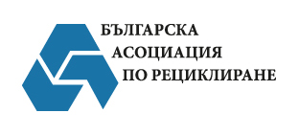

Член на:

Източник: БНР

Заглавие: Изложба на творби от отпадъци организират във Враца

Линк: http://bnr.bg/vidin/post/101159814/izlojba-na-tvorbi-ot-otpadaci-organizirat-vav-vraca

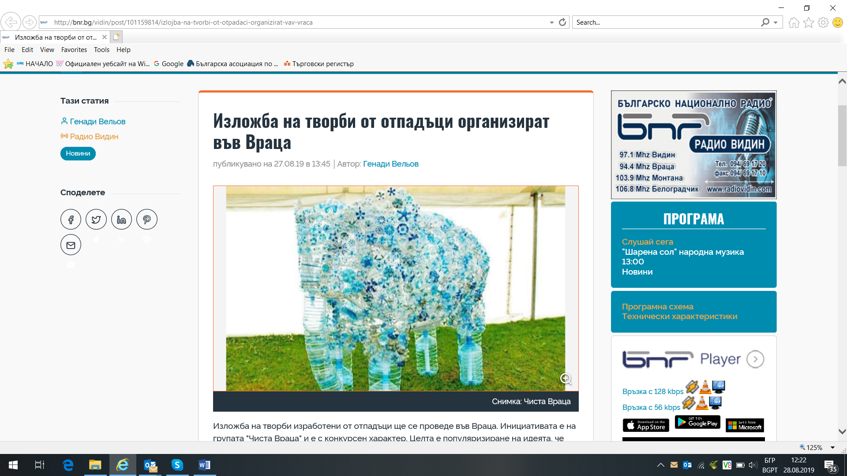

Текст: Изложба на творби изработени от отпадъци ще се проведе във Враца. Инициативата е на групата "Чиста Враца" и е с конкурсен характер. Целта е популяризиране на идеята, че боклука е проблем, каза за Радио ВИДИН Красимира Митова от групата "Чиста Враца".

"Няма никакво ограничение за участниците и някак си чрез творчеството да стигнем до хората, които иначе не биха обърнали внимание на този проблем. Планираме да сложим пред всяка творба празен съд в, който публиката да пуска капачки и те да бъдат своеобразни гласове. Съответно тези, които са с най-много капачки ще имат награди. Определили сме 3 награди за първите 3ма и ние като екип ще дадем още една награда за нашият любим проект. За материалите нямаме никакви претенции само да не са чисто нови, а да си личи че са използвани."

Конкурса ще се проведе на 14 септември във Младежкия център на Враца по повод международния ден на почистването.

Източник: Фокус

Заглавие: Благоевград: Общината кандидатства по проект за поставяне на мобилни центрове за отпадъци

Линк: http://www.focus-news.net/news/2019/08/27/2693016/blagoevgrad-obshtinata-kandidatstva-po-proekt-za-postavyane-na-mobilni-tsentrove-za-otpadatsi.html

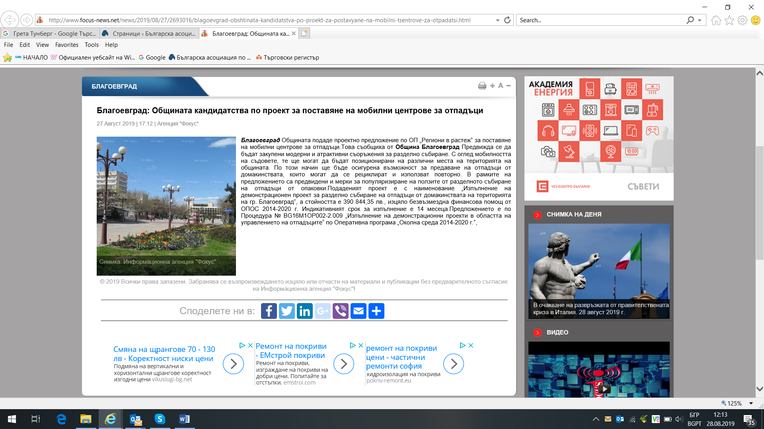

Текст: Благоевград Общината подаде проектно предложение по ОП „Региони в растеж“ за поставяне на мобилни центрове за отпадъци.Това съобщиха от Община Благоевград Предвижда се да бъдат закупени модерни и атрактивни съоръжения за разделно събиране. С оглед мобилността на съдовете, те ще могат да бъдат позиционирани на различни места на територията на общината. По този начин ще бъде осигурена възможност за предаване на отпадъци от домакинствата, които могат да се рециклират и използват повторно. В рамките на предложението са предвидени и мерки за популяризиране на ползите от разделното събиране на отпадъци от опаковки.Подаденият проект е с наименование „Изпълнение на демонстрационен проект за разделно събиране на отпадъци от домакинствата на територията на гр. Благоевград“, а стойността е 390 844,35 лв., изцяло безвъзмездна финансова помощ от ОПОС 2014-2020 г. Индикативният срок за изпълнение е 14 месеца.Предложението е по Процедура № BG16M1OP002-2.009 „Изпълнение на демонстрационни проекти в областта на управлението на отпадъците“ по Оперативна програма „Околна среда 2014-2020 г.“.

Източник: БНР

Заглавие: Против изграждането на инсталация за изгаряне на отпадъци във Враца е местната власт

Линк: http://bnr.bg/vidin/post/101159848/protiv-izgrajdaneto-na-instalacia-za-izgarane-na-otpadaci-vav-vraca-e-mestnata-vlast

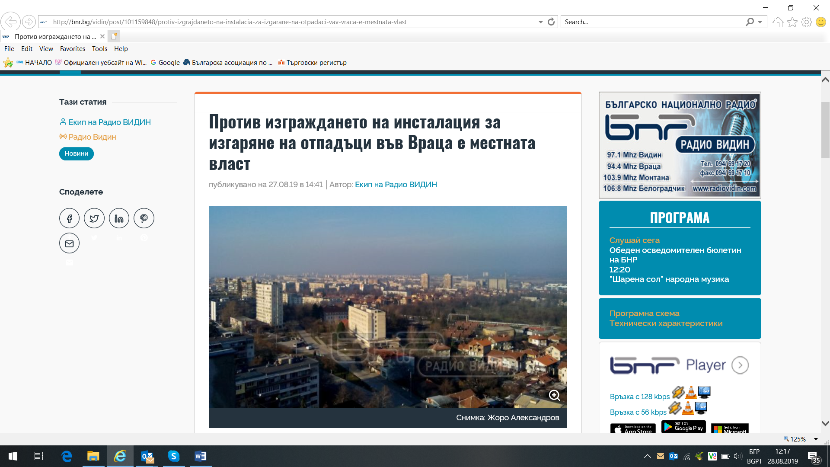

Текст: Днес ще бъде изпратено отрицателното становище на Община Враца за изграждането на инсталация за изгаряне на RDF – отпадъци (refuse-derived fue- твърдо гориво от отпадъци) на територията на града, съобщиха от пресцентъра на Община Враца. Основните мотиви за недопускане на инвестиционното предложение е, че при изгарянето на подобен тип отпадъци, в атмосферния въздух ще се отделят вещества, които са включени в първа група на замърсители, съгласно европейските директиви.

Кметът Калин Каменов коментира, че е категорично против реализирането на проекта, тъй като Община Враца изпълнява програма за актуализация на атмосферния въздух и се полагат усилия за минимизирането на всички възможни замърсители на околната среда.

"Има постъпило искане от Регионалната инспекция по околна среда и водите за становище от местната администрация по отношение на инсталацията за изгаряне на отпадъци. Това е поредното предложение, на което ние ще дадем отрицателно становище, тъй като горенето на тези отпадъци сериозно замърсява атмосферния въздух не само с отделяните химични вещества, но и с наличието на фини прахови частици и пр. Наличието на подобна инсталация е в пълно противоречие с водената от мен политика и с Програмата за качеството на атмосферния въздух" – допълни още Каменов.

След изпращането на отрицателното становище до РИОСВ – Враца, инвестиционното предложение на „Валтер къмпани“ ЕООД ще бъде разгледано на експертен съвет в Регионалната инспекция, допълват от Община Враца.

Източник: Капитал

Заглавие: И Димитровград се сблъска с боклуците на Ковачки

Над 600 тона незаконни отпадъци са складирани на площадката на ТЕЦ "Марица 3"

Линк:https://www.capital.bg/politika_i_ikonomika/bulgaria/2019/08/27/3955919_i_dimitrovgrad_se_sbluska_s_boklucite_na_kovachki/

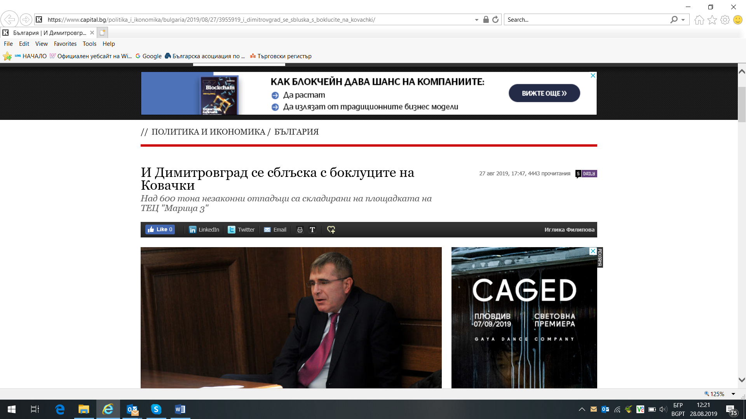

Текст: Димитровградската ТЕЦ "Марица 3" е поредното място, където се складират боклуци за горене в централите на енергийния бизнесмен Христо Ковачки. Това стана ясно, след като миналата седмица Регионалната инспекция по околната среда и водите (РИОСВ) - Хасково, направи проверка на площадката по сигнали и публикации в местните медии за натрупано голямо количество отпадъци. Става дума за 622 тона частично балирани нееднородни отпадъци, собственост на сливенската "Траш еко пак". Макар че компанията има право да извършва дейности с определени отпадъци на площадката, която ползва под наем, от РИОСВ са установили, че складираните видове не съответстват на тези в регистрационния документ на фирмата. Затова й е дадено предписание да ги отстрани до 15 септември, като санкцията за неизпълнение е до 20 хил. лв. Формално компанията не е свързана с ТЕЦ "Марица 3", но практиката в централите на Ковачки е страничните дейности да се поемат от отделни дружества. От офиса на Ковачки не бяха открити за коментар за къде са предназначени отпадъците, не отговаряше телефонът и в ТЕЦ "Марица 3".

